|  |  |  |  |
| --- | --- | --- | --- |
| **PENANGGUNG JAWAB SOAL** | JURNAL | **WAKTU PENGERJAAN** | **MODUL PRAKTIKUM** |
| Heka Bagaskara | 120menit | **3** |

**Aturan Pengerjaan :**

1. Silahkan screenshot hasil dari jurnal dan masukan ke dalam word
2. Untuk soal Essay dikerjakan di word
3. Soal bonus boleh dikerjakan langsung tanpa harus menyelesaikan no 1 dan 2 dulu
4. Soal bonus dikerjakan di word dan close Asprak, Friend too.
5. Soal Jurnal ada 3 soal. Silahkan dibaca semua soal dulu(siapa tahu hoki).

**Soal :**

1. Terdapat 2 Permasalahan yang perlu dipecahkan.
2. Laptop merupakan Komputer yang bersifat mobile atau bisa dibawa kemana-mana(walaupun kalau dibandingkan peformanya dengan PC, agak lebih rendah). Laptop biasa terdiri dari Layar, Motherboard, RAM, Graphic card, Hardisk/SSD, Baterai, Keyboard, Trackpad, dll.
3. Di dalam suatu Universitas pasti terdapat Fakultas dan di dalam Fakultas pasti terdapat Jurusan.

Dari kedua permasalahan di atas, apakah menggunakan agregasi atau komposisi untuk memecahkan masing-masing masalah? Dan berikan alasannya menurut kamu sendiri!

1. Seorang mahasiswa ingin membuat program untuk memudahkannya dalam memunculkan info Anime kesukaannya. Dia ingin membuat sistemnya berbasis object oriented menggunakan java. Dia ingin animenya terdiri dari judul, studio, genre, list episode, dan list karakter. Terdapat juga episode dalam anime tersebut yang berisi judul episode dan episode ke berapa dan karakter yang keluar tiap episode.

Tugas-tugas yang harus dikerjakan :

* 1. Buatlah class beserta atribut-atributnya dan method-methodnya seperti pada diagram di bawah ini.

|  |
| --- |
| Character |
| * String nama * String jeniskelamin * String role |
| * Character(String nama, String jeniskelamin, String role) * lihatkarakter() : void * getNama() : String |

|  |
| --- |
| Episode |
| * String judul; * String ke; * ArrayList<Character> daftarcharmuncul; |
| * Episode(String judul, String ke) * getKe() : String * lihatInfoEps() : void * addChar(Character c) : void * showChar() : void |

|  |
| --- |
| Anime |
| * String judul * String studio * String[] genre * ArrayList<Character> daftarChar * ArrayList<Episode> daftarEps |
| * Anime(String judul,String studio) * setGenre() : void * getDaftarChar() : ArrayList<Character> * getDaftarEps() : ArrayList<Episode> * tambahChar(Character c,String[] arr) : void * addEps(Episode e) : void * showInfoAnime() : void |

* 1. Method lihatkarakter() pada class Character mempunyai fungsi yaitu menampilkan info karakter seperti nama, jenis kelamin, dan role.(Untuk role hanya terdapat pilihan Main atau Support).
  2. Method lihatInfoEps() pada class Episode mempunyai fungsi yaitu menampilkan info Episode seperti judul dan episode ke berapa dan menampilkan Karakter yang muncul pada episode tersebut (ArrayList<Character> daftarcharmuncul)
  3. Method addChar(Character c) pada class Episode mempunyai fungsi untuk menambahkan Karakter pada ArrayList daftarcharmuncul.
  4. Method tambahChar(Character c, String[] arr) pada class Anime mempunyai fungsi untuk menambahkan Karakter pada ArrayList daftarChar dan menambahkan Karakter pada tiap episode yang muncul.(Episode yang muncul tersimpan pada String[] arr).
  5. Method showChar() pada class Episode mempunyai fungsi untuk menampilkan Karakter yang terdapat pada ArrayList daftarcharmuncul
  6. Method showInfoAnime() pada class Anime mempunyai fungsi untuk menampilkan informasi tentang anime + daftar Karakter pada ArrayList daftarChar
  7. Method addEps(Episode e) pada class Anime mempunyai fungsi untuk menambahkan Episode pada ArrayList daftarEps.
  8. Buatlah 1 program utama yang mengatur semua kegiatan yang dilakukan untuk memasukan data Anime di atas. Dan berikut adalah screenshot contoh programnya.

1. Pertama masukan dulu info dari Anime dan keluar Menu. Genre dimasukan dengan format seperti dicontoh. pemisah hanya menggunakan spasi. (Gunakan method **.split() pada String** untuk memisah variabel kemudian memasukannya ke Array String.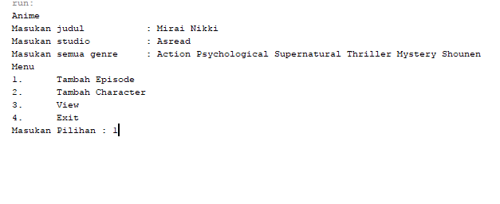

2. Menu terdiri seperti di atas. Sub menu Tambah Episode seperti ini

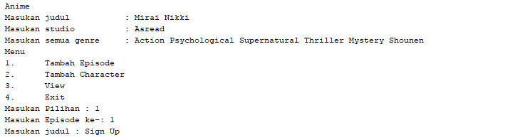

3. Sub menu Tambah Character seperti ini. Cara memasukan keluar di eps berapa saja sama seperti untuk memasukan genre. (Gunakan **.split() pada String**)

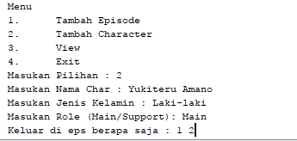

4. Sub menu View terdiri dari seperti dibawah ini

-View Anime

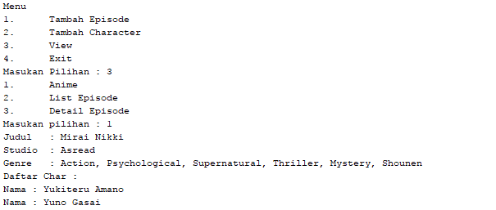

-View List Episode **(harus disort ascending)**

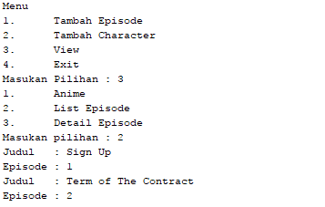

-View Detail Episode

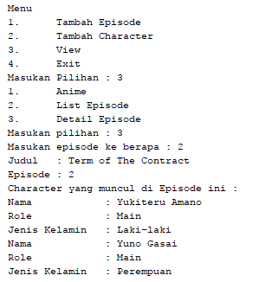

Kalau ingin lebih jelas dapat membuka contoh program yang ada di dalam rar.

Cara penggunaan :

1. Buka cmd

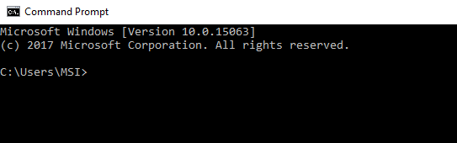

1. Masuk dulu ke dalam folder tersebut

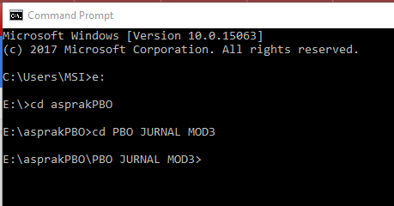

1. Jalankan program dengan perintah java -jar jurnal03.jar pada cmd

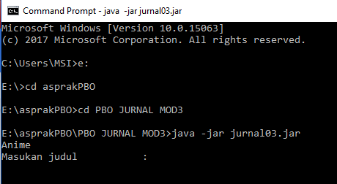

1. (Bonus)Karena asprak lagi baik, maka dikasih soal bonus (wkwkwk). Ini soalnya : Bagaimana cara menukar nilai dari 2 buah variabel int tanpa menggunakan variabel tambahan? contoh: int a= 3,b=5; hasil akhirnya jadi b=3,a=5; Mudahkan soalnya ? :)